REPUBLIQUE ALGERIENNE DECOMCTRATIQUE ET POLITIQUE
MINISTERE DE L’ENEIGNEMENT SUPERIEUR ET DE LA RECHERCHE
SCIENTIFIQUE
Université Mouloud Mammeri de Tizi-Ouzou
Faculté génie électrique et informatique
Département Informatique
TP - IHM

Thème : analyse, conception et réalisation d’un système pour le suivi des diabétiques.

Réalisé par :
*Ait belkacem Naima
*Djaou Chanez
*Haidou Nacer
*Miloudi Kahina

Année universitaire : 2020/2021

Introduction générale :
*C’est quoi la télé- médecine ?
La télémédecine a été définie par l’OMS en 1997 comme la partie de la médecine qui utilise la transmission par télécommunication d’informations médicales (images, comptes rendus, enregistrement…) en s’appuyant sur les nouvelles technologies.
Cette pratique médicale met en rapport soit un ensemble de professionnels de santé entre eux ou un(plusieurs) patient(s) avec son(leur) professionnel(s) de santé .
Elle permet d'établir un diagnostic ; d'assurer, pour un patient à risque, un suivi dans le cadre de la prévention ou un suivi post thérapeutique ; de requérir un avis spécialisé ; de préparer une décision thérapeutique ; de prescrire des produits, de prescrire ou de réaliser des prestations ou des actes ou d'effectuer une surveillance de l'état des patients.

Parmi les applications qui couvrent le champ de la télémédecine, on cite:

✓ La téléconsultation : elle permet à un patient d’obtenir un diagnostic médical à distance.

✓ La télé-expertise : pour permettre à un professionnel médical de solliciter à distance l’avis d’un ou de plusieurs professionnels médicaux en raison de leurs compétences particulières, sur la base des informations médicales liées à la prise en charge d’un patient.
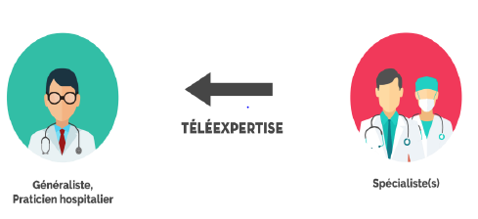
✓ La télésurveillance : découle de la transmission et de l’interprétation, par un médecin, d’un indicateur clinique, radiologique ou biologique, recueilli par le patient lui-même ou par un professionnel de santé.
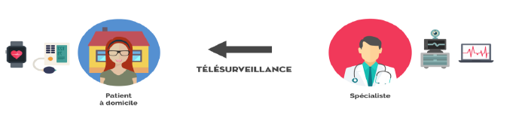

✓ La téléassistance : lorsqu’un médecin assiste, à distance, un autre médecin en train de réaliser un acte médical ou chirurgical. Le médecin peut également assister un autre professionnel de santé qui réalise un acte de soins ou d’imagerie, voire, dans le cadre de l’urgence, assister, à distance, un secouriste ou toute personne portant assistance à une personne en danger, en attendant l’arrivée d’un médecin.

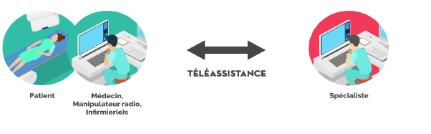
Quel est l’intérêt de la tété médecine ?

Comme on peut le constater, la télémédecine n'est pas une nouvelle discipline médicale, mais un nouveau mode d'exercice de la médecine, pouvant s'appliquer à chacune des spécialités, dont l'objectif est, lors d'une prise en charge médicale, de minimiser les problèmes de distance entre différents intervenants en faisant voyager les données médicales plutôt que les patients. Pour faire un résumé des avantages de la télémédecine, nous pouvons citer ce qui suit :

v Développer les soins à domicile ;
v Limiter les déplacements aux personnes âgés ou handicapés ;
v Faciliter l’accès aux soins dans les zones d’accès difficile ;
v Raccourcir les délais d’attente ;
v Faciliter la concertation entre médecins.

Quel est la relation ente la télé médecine et le diabète ?

Cette relation est appelle télé diabète. Elle a comme objectif de suivre et de traiter les diabétiques à distance, à travers de multiples communications électroniques échangées avec leur médecin, ces échanges entre le patient et son médecin ont lieu à travers divers supports technologiques, comme Internet, à l’aide d’e -mails ou de messages sur des forums dédiés, par téléphone portable via des SMS, ou par le biais de vidéo consultations.
C’est l’occasion pour le professionnel de santé de s’entretenir avec son malade, pour lui délivrer différents conseils pratiques, d’ordre nutritionnel ou relatif à la pratique d’une activité physique, par exemple. Mais tout cela ne peut se faire, dans le cas du diabète, que si le patient transmet correctement le recueil de ses valeurs glycémiques. Il doit donc être impliqué, pour contrôler régulièrement son taux de sucre sanguin et fournir ces chiffres à son médecin. Un suivi quotidien qui n’est pas réalisable sans la télémédecine, c’est là sans doute l’un de ses points forts.
Titre de notre projet :
Le projet à réaliser s’intitule «Analyse, Conception et réalisation d’un site web pour le suivi des diabétiques » dans but de faciliter aux diabétiques le suivi de leur diabète au quotidien.

La problématique rencontrée :

Pour le suivi d’un diabétique, les médecins fournissent à ces derniers des petits carnets pour noter les différentes prises quotidiennes afin de les contrôler après une durée déterminée.
Cependant, il existe quelques difficultés pour accomplir cette tâche, nous pourrons citer :
- Le patient n’est pas instruit ;
- Le patient ne mesure pas sa glycémie régulièrement (oubli);
- Le patient a des difficultés à se déplacer.
- Le médecin a du mal à gérer tous ses patients.
Objectifs de notre projet :
Pour résoudre cette problématique, nous avons pensé à créer ce site afin de diminuer les difficultés citées au-dessus tout en proposant quelques options pour le médecin et le patient.
*Pour le patient, on lui a proposé de :
-Introduire manuellement les valeurs des tests et les enregistrer dans sa base de données ;
Lui rappeler quotidiennement de mesurer sa glycémie grâce au système de
notification ;
-Possibilité de consulter l’historique de ses tests .
-Contacter son(ses) médecin(s) traitant(s).
*Pour le médecin, on lui a proposé de :
- Consulter l’historique des test et établir un diagnostic.
-Contacter ses patients.
- Meilleurs gestions des patients .
-Augmenter le nombre de consultations.
Démarche suivie pour réaliser notre système :
Afin de réaliser notre système, on a besoin de la modélisation qui permet de prévoir et d’étudier les informations relatives à ce système. Pour se faire, on a opté pour le langage UML qui permet de représenter des concepts graphiques et de modéliser les applications. Cette modélisation UML montre les différents acteurs du système ainsi que les rôles qu’ils peuvent tenir.
*C’est quoi UML ?
UML (Unified Modeling Language) permet de représenter et de communiquer les différents aspects d'un système d'information, On va modéliser les acteurs et les différents besoins de notre système par un diagramme de cas d’utilisation, suivi de leurs diagrammes de séquences, puis un diagramme d’activité et enfin un diagramme de classes.
Il est composé de :
a/Diagrammes structurels :
- Diagramme de classes: il permet de représenter les classes intervenant dans le système.
- Diagramme de composants: indique des structures complexes avec leurs interfaces fournies et requises.
- Diagramme d’objets: permet de mettre en évidence les liens entres les objets (instances de classes).
-Diagramme de packages: permet de mettre en œuvre le partitionnement d’un modèle tout en préservant la cohérence de l’ensemble.
- Diagramme de structure composite : désigne l’organisation interne d’un élément statique complexe.
-Diagramme de déploiement : définit le déploiement physique des « artefacts »
(Objet) sur les ressources matérielles.
b) Diagrammes comportementaux :
- Diagramme d’activités: permet de représenter la dynamique du système d’information.
-Diagramme de cas d’utilisation: représente les processus d’un domaine.
- Diagramme d’état: représente des traitements de gestion sur le domaine étudié.
- Diagramme d’interaction: permet de faire apparaitre le détail d’une activité.
- Diagramme de séquence: représente les échanges de message entre objets.
- Diagramme de temps: fusionne les diagrammes d’états et de séquences pour montrer l’évolution de l’état d’un objet au cours du temps.
-Diagramme de communication: permet de mettre en évidence les interactions entre les différents objets du système étudié.

Présentation de notre travail :

Dans notre rapport TP nous allons présenter les titres suivants :
- Le diagramme de cas d’utilisation.
- Le diagramme de séquence.
- Le diagramme de classes.
- Le SNI.
- Le SEF.
- Les prototypes

A/ le diagramme de cas d’utilisation:
*Définition :
Le diagramme des cas d’utilisation représente la structure des grandes fonctionnalités
nécessaires aux utilisateurs du système .
*Rôle :
-Donne une vue du système dans son environnement extérieur ;
- Définit la relation entre l’utilisateur et les éléments que le système met en œuvre.
*Les éléments constituants :
-L’acteur
C’est l’archétype de L’utilisateur (personne, processus externe, …) qui interagit avec le système. On a des acteurs principales qui sont directement concernés par le cas d’utilisation décrit ou ceux qui sollicitent le système pour obtenir un résultat perceptible. On a des acteurs secondaires qui sont utilisés pour des informations complémentaires et sont souvent nécessaires au déroulement du cas d’utilisation décrit
*Diagramme :

Relations entre cas d’utilisations:
-Relation « Include»: Une relation d’inclusion d’un cas d’utilisation A à un cas d’utilisation B signifie qu’une instance de A contient le comportement décrit dans B. Le cas d’utilisation A ne peut être utilisé seul.
-Relation « Extend »: Une relation d’extension d’un cas d’utilisation A par rapport à un cas d’utilisation B signifie qu’une instance de A peut être étendue par le comportement décrit dans B.
-Relation « Use »: Lorsqu’une ou plusieurs tâches sont utilisées régulièrement on peut les factoriser dans un même use case et faire de telle sorte que d’autres uses cases l’utilisent en pointant par une flèche

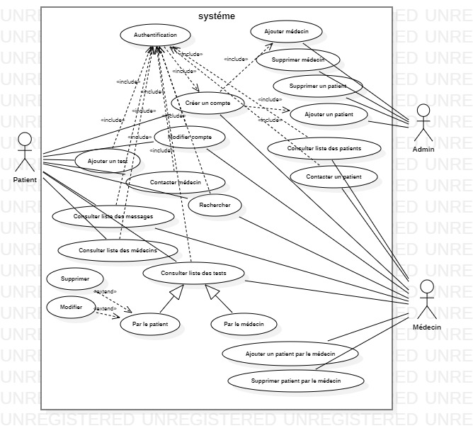
*Description textuelle des cas d’utilisation :

Un cas d’utilisation CU permet de mettre en évidence les relations fonctionnelles entre les acteurs et le système étudié.
-Pré condition : définissent les conditions qui doivent être satisfaites pour que la CU puisse démarrer.
-Post condition : définissent ce qui doit être vrai lorsque le CU se termine avec succès, qu’il s’agisse d’un scénario nominal ou alternatif

a/cas d’utilisation : création d’un compte :
Ce tableau illustre l’utilisation de la création d’un compte et présente les différents acteurs
qui ont accès à ce service.

Identification
Nom du cas d’utilisation : Ajouter un compte.
But : Création d’un nouveau compte.
Acteur : médecin, patient
Séquencement :
L’utilisateur lance l’application.

Pré condition : Aucune.
Enchainements nominaux :
- L’utilisateur accède à l’espace création ;
- Le site lui demande de remplir un formulaire d’informations ;
- L’utilisateur saisit les informations du compte à créer;
- Le site crée le nouveau compte.

Enchainements alternatifs :
- Données saisies non valides ;
- Le compte existe déjà.
Post-conditions :
Mise à jour de la base de données

b/ cas d’utilisation authentification :

Ce tableau illustre l’utilisation de l’authentification et présente les différents acteurs qui ont accès à ce service.

Identification :
Nom du cas d’utilisation : Authentification.
But : Avoir accès à l’application.
Acteurs : Patient, médecin.
Séquencement :
Pré condition : Créer un compte.
Enchainements nominaux :
- L’utilisateur saisit son adresse mail et son mot de passe.
Enchainements alternatifs :
- Identifiants saisies non valides ;
- Mot de passe non valide.
Post-conditions :
L’utilisateur accède à la fenêtre d’accueil

c/ cas d’utilisation : ajouter patient ou médecin par l’administrateur :

Ce tableau illustre l’utilisation de l’ajout d’un médecin ou d’un patient par l’administrateur de site et présente les différents acteurs qui ont accès à ce service.
Identification
Nom du cas d’utilisation : Ajouter un patient ou un médecin
But : l’administrateur ajoute un patient ou un médecin
Acteurs : Administrateur
Séquencement
L’utilisateur lance l’application.

Précondition : Aucune.
Enchainements nominaux :
- L’administrateur valide les champs remplis par un médecin ou par un patient

Enchainements alternatifs :
- Données saisies non valides ;
- Le compte existe déjà.
Post-conditions :
Mise à jour de la base de données

d/cas d’utilisation ajouter un test :

Ce tableau illustre l’utilisation ajouter test et présente les différents acteurs qui ont accès à ce service.

Identification :
Nom du cas d’utilisation : ajouter un test
But : suivi de la glycémie des diabétiques
Acteur : patient
Séquencement
Pré condition : Authentification.
Enchainements nominaux :
- L’utilisateur mesure sa glycémie grâce à un glucomètre ;
- L’utilisateur introduit la valeur ;
- L’utilisateur refait les saisis
- L’utilisateur enregistre la valeur dans la base de données.
Enchainements alternatifs :
- vous avez oublié un champ.
Post-conditions :
Mise à jour de la base de données.

e/cas d’utilisation rechercher un test :

Ce tableau illustre l’utilisation de la recherche d’un test et présente les différents acteurs qui ont accès à ce service.
Identification
Nom du cas d’utilisation : Rechercher un test.
But : Chercher un test selon un ou plusieurs critères.
Acteurs : Patient, médecin.
Séquencement
Pré condition : Authentification.
Enchainements nominaux :
-L’utilisateur accède à l’historique des test
-L’utilisateur accède à l’interface de recherche;
- L’utilisateur saisit les critères visé par la recherche.
Enchainements alternatifs :
- Données non trouvées.
Post-conditions :
Affichage des données.

f/cas d’utilisation recherche :

Ce tableau illustre l’utilisation de la recherche et présente les différents acteurs qui ont accès à ce service
Identification
Nom du cas d’utilisation : Recherche.
But : Chercher un élément selon un ou plusieurs critères.
Acteurs : Patient, médecin
Séquencement
Pré condition : Authentification.
Enchainements nominaux :
- L’utilisateur accède à la barre de recherche;
- L’utilisateur saisit les critères visé par la recherche.
Enchainements alternatifs :
- Données non trouvées.
Post-conditions :
Affichage des données.

g/ cas d’utilisation supprimer un test :

Ce tableau illustre l’utilisation de la suppression d’un test et présente les différents acteurs qui ont accès à ce service
Identification
Nom du cas d’utilisation : Supprimer un test.
But : Supprimer un test précis.
Acteur : patient
Séquencement
Pré condition : Authentification.
Enchainements nominaux :
- L’utilisateur accède à la liste des tests;
- L’utilisateur choisis l’option supprimer test.
Enchainements alternatifs :
- Données non trouvées.
Post-conditions :
Mette à jour la base de données

h/cas d’utilisation modifier un test :

Ce tableau illustre l’utilisation de la modification d’un test et présente les différents acteurs qui ont accès à ce service
Identification
Nom du cas d’utilisation : modifier un test
But : modifier les champs d’un test choisis.
Acteur : patient
Séquencement
Pré condition : Authentification.
Enchainements nominaux :
- L’utilisateur accède à la liste des tests;
- L’utilisateur choisis l’option modifier test.
-L’utilisateur entre les nouvelles données
Enchainements alternatifs :
- Données non trouvées.
Post-conditions :
Mette à jour la base de données

i/cas d’utilisation ajouter patient par le médecin :

Ce tableau illustre l’utilisation de l’ajout d’un lien entre médecin et patient et présente
les différents acteurs qui ont accès à ce service
Identification
Nom du cas d’utilisation : Ajouter patient.
But : Faire le lien entre le médecin et ses patients.
Acteurs : médecin.
Séquencement
Précondition : Authentification.
Enchainements nominaux :
- L’utilisateur accède à l’interface d’accueil;
- L’utilisateur clique sur le bouton « Ajouter patient ».
- L’utilisateur saisit le login du patient.
Enchainements alternatifs :
- Patient non trouvées.
- Le patient à déjà un médecin.
Post-conditions :
Mise à jour de la base de données

j/cas d’utilisation supprimer patient par le medecin :

Ce tableau illustre l’utilisation de la suppression d’un lien entre médecin et patient et présente les différents acteurs qui ont accès à ce service
Identification
Nom du cas d’utilisation : Supprimer patient.
But : Supprimer un lien entre le médecin et un patient.
Acteurs : médecin.
Séquencement
Précondition : Authentification.
Enchainements nominaux :
- L’utilisateur accède à la liste de ses patients;
- L’utilisateur choisit un patient;
- L’utilisateur clique sur supprimer.
Enchainements alternatifs :
- Patient non trouvées.
Post-conditions :
Mise à jour de la base de données.

B/ Le diagramme de séquence :

Le diagramme de séquence représente la succession chronologique des opérations réalisées par un acteur. Il indique les objets que l’acteur va manipuler et les opérations qui font passer d’un objet à l’autre. C’est un diagramme d’interaction.
Le tableau ci-dessous illustre les differents composants de ce diagramme :
a/diagramme de séquence authentification :
L’utilisation de l’application nécessite l’authentification auprès du système, cette opération consiste à accéder au compte et à activer l’application. De ce fait, l’utilisateur doit saisir son identifiant et son mot de passe associé.
En revanche, le système fait appel à une vérification de remplissage et d’authentification en comparant les champs remplis avec ceux de la base de données.
Si les paramètres sont corrects, cela signifie l’existence du compte, il l’on résulte un accès direct vers la page d’accueil.
Si les paramètres ne figurent pas dans la base de données, la page d’authentification sera réaffichée pour une réintroduction des paramètres.
Après trois tentatives d’accès au compte, un message sera affiché indiquant au visiteur que son mot de passe est oublié, en lui donnant la possibilité de le récupérer.
Sinon un message d’erreur de manque de remplissage sera affiché.
Sinon un message d’erreur du manque de remplissage sera affiché. L’administrateur à son tour doit s’authentifier (en raison de sécurité) afin d’avoir les privilèges qui lui ont été attribués : manipulation de la base de données (ajout, suppression, etc.). Le principe d’authentification étant le même que celui du patient
b/ diagramme de séquence recherche :
Ce scénario consiste à faire une recherche dans la base de données selon des critères de recherche.
c/ le diagramme de séquence ajouter un patient ou médecin par l’administrateur :
Pour ajouter un médecin ou un patient dans la base de données, la procédure est simple. L’administrateur n’a qu’à remplir tous les attributs puis cliquer sur ajouter. Par exemple si l’on veut ajouter un patient à la base de données, l’administrateur accède à l’interface de connexion puis s’authentifie.
Quand l’interface d’administration lui sera affichée, il choisit l’onglet "patient" puis il clique sur le bouton ajouter. À ce moment-là une interface d’ajout d’un patient s’affiche contenant le formulaire que l’administrateur doit remplir avant de presser le bouton valider. Le système vérifie que tous les champs sont remplis puis envoie une requête d’ajout à la base de données et un message de confirmation de l’ajout sera affiché. Dans le cas où il y a un manque de remplissage un message d’erreur est prévu.

e/ le diagramme de suppression d’un test :
Ce scénario consiste à supprimer un patient dans la base de données.

f/ le diagramme de séquence ajouter un patient par le médecin :
Ce scénario consiste à faire un lien entre un médecin et un patient.
g/ le diagramme de suppression d’un patient par le médecin :
Ce scénario consiste à arrêter un lien entre un médecin et un patient.
h/le diagramme de suppression d’un test de la base de donnée :
Ce scénario consiste à supprimer un test dans la base de données.
C/ le diagramme de classe :
*Définition :

Un diagramme de classe se définit comme étant un ensemble de classes contenant des attributs et des opérations, reliées les unes aux autres par des relations et ceci en ayant des conditions de participation (cardinalités).

*Eléments :

- Les classes: une classe représente la description formelle d’un ensemble d’objets ayant une sémantique et des caractéristiques communes.

- Les associations: une association est une relation entre deux classes (association binaire) ou plus (association n-aire), qui décrit les connexions structurelles entre leurs instances. Une association indique donc que des liens peuvent exister entre des instances des classes associées.
- Les attributs: Les attributs représentent les données encapsulées dans les objets des classes. Chacune de ces informations est définie par un nom, un type de données, une visibilité et peut être initialisé. Le nom de l’attribut doit être unique dans la classe.

*Représentation :
Le diagramme de classe retenu à la fin de conception est présenté dans la figure suivante :
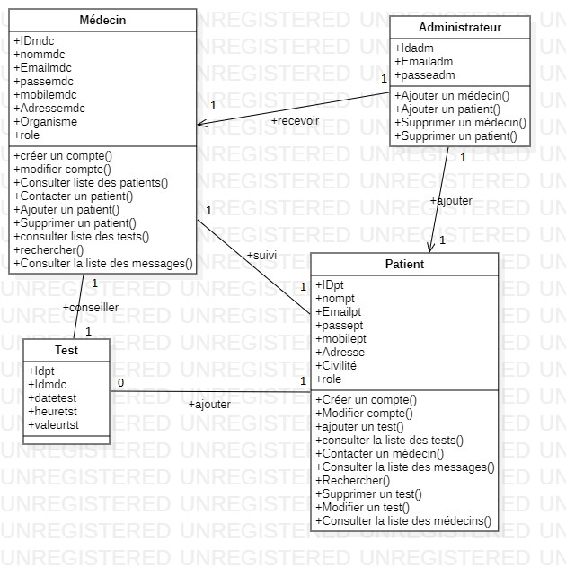
E/ le shéma navigationnel
*Définition :
Le SNI est défini comme un profil UML dérivé du diagramme d’activité UML. C'est un modèle de haut niveau d’abstraction permettant de représenter uniquement les exigences fonctionnelles, le "quoi" de l'analyse-conception. De ce fait, il est complètement indépendant de la plateforme physique et en particulier du type d’IHM envisagé pour la réalisation (Windows, Web, Mobile, Multimodal ou autres). De même, il ne représente ni les moyens d’interaction (menu déroulant, bouton poussoir, glisser-déposer, etc.), ni les aspects matériels mis en œuvre (clavier, type d’écran, souris, etc.) qui sont du ressort du niveau réalisation. Par ailleurs, il ne prend pas en compte l’exécution des traitements (calcul, accès aux données, etc.). Le SNI s’appuie sur le concept d’Unité de Dialogue (UD) qui représente une vue élémentaire de l’interaction homme-machine. Il existe deux types d’unités de dialogue, les élémentaires et les composées.
*Représentation :
Veuillez voir les fichiers words sni1 et sni2
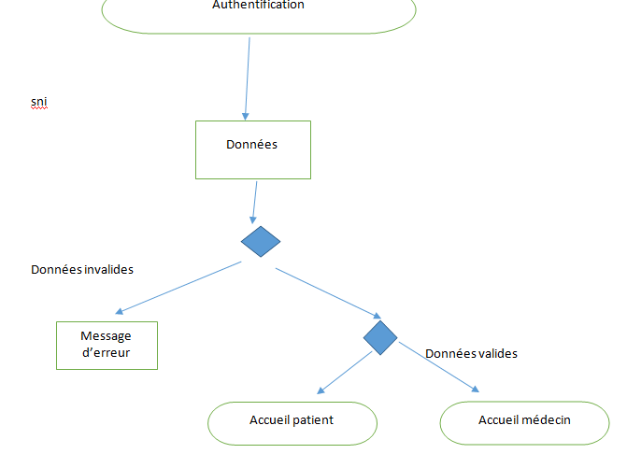
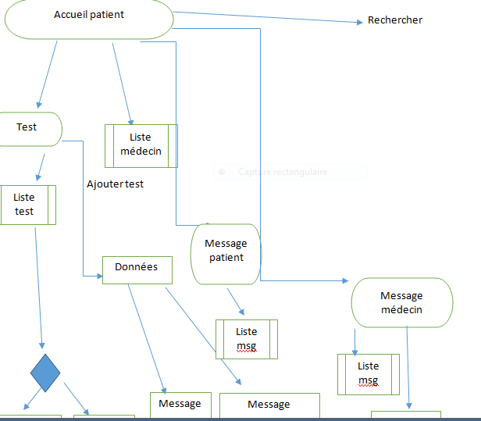
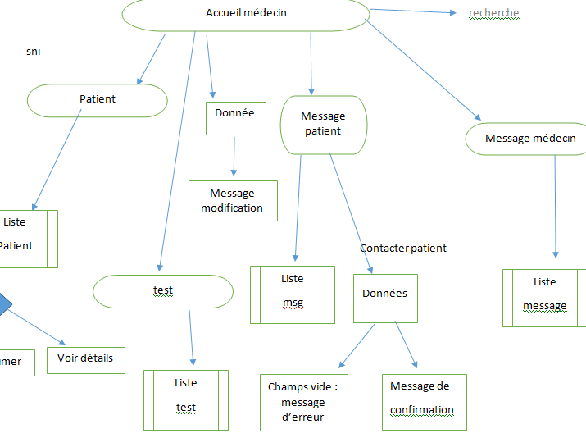

D/ le shéma d’enchainement des fenetres :
*Définition :
Le SEF permet de représenter la dynamique d'ouverture des fenêtres de l'application. Il n'utilise qu'un seul type de symbole graphique pour représenter les conteneurs : un rectangle divisé verticalement en deux parties. La partie gauche contient les caractéristiques générales du conteneur telles que le type (FP, FS, BD, BM, MD, MC), le nom, les droits d'accès ou les paramètres d'ouverture. La partie droite est divisée en autant de lignes que de contrôles ou d'options situés dans le conteneur. Si le nombre de contrôles est trop important, on n'indiquera que ceux qui participent à un événement utilisateur impliquant l'ouverture d'un nouveau conteneur. Un dessin de fenêtre (DEF) est alors réalisé pour présenter la totalité d'entre eux ainsi que leur disposition géographique dans la fenêtre. Les événements sont représentés par des liens ayant pour origine les contrôles ou options générateurs d'événements et pour destination les conteneurs à ouvrir. Les types d'événements sont indiqués sur les liens (l'événement par défaut est le clic gauche souris).
*Représentation
Veuillez voir le fichier word sef
POUR LE MEDECIN :
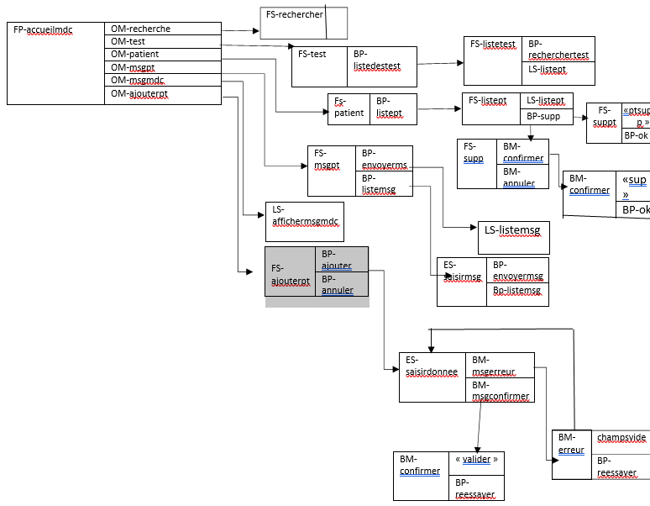

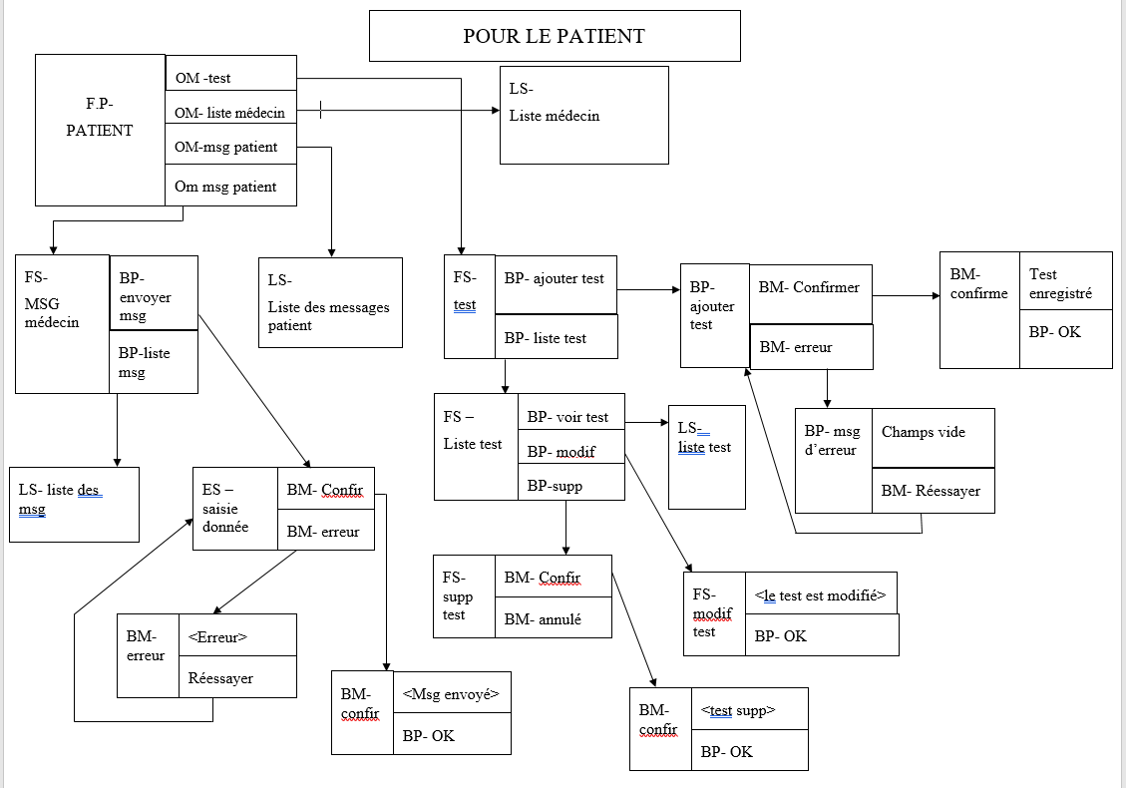

POUR L’AUTHENTIFICATION :
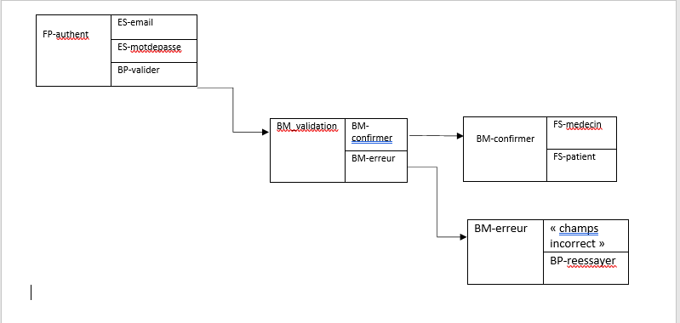

E/ les prototypes :

*Création d’un compte pour la 1 ere fois :

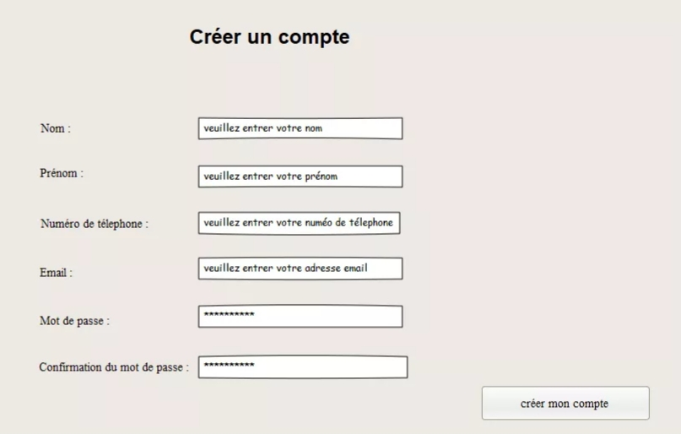

*Acceuil patient :
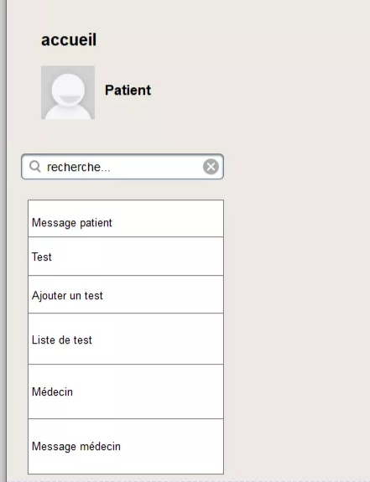

*Pour s’authentifier :
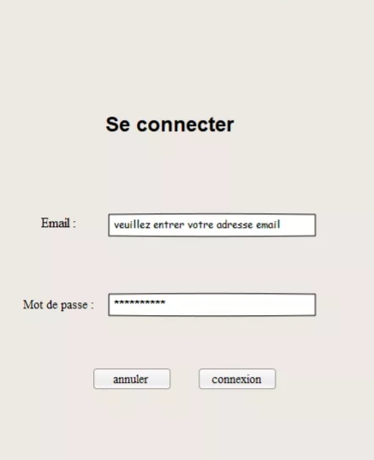
*Pour l’acceil du médecin :
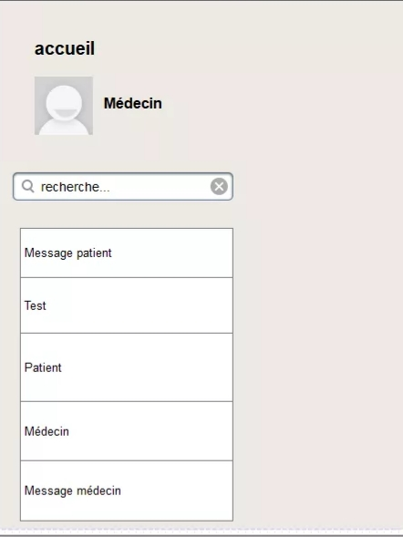

*Ajouter un test :
